Группа компаний «ЭнергоСпецСтрой»
ЭнергоСтандарт

Паспорт светодиодного светильника ЭСС - Line lite
ЭСС – Line lite
00
220AC
Д2

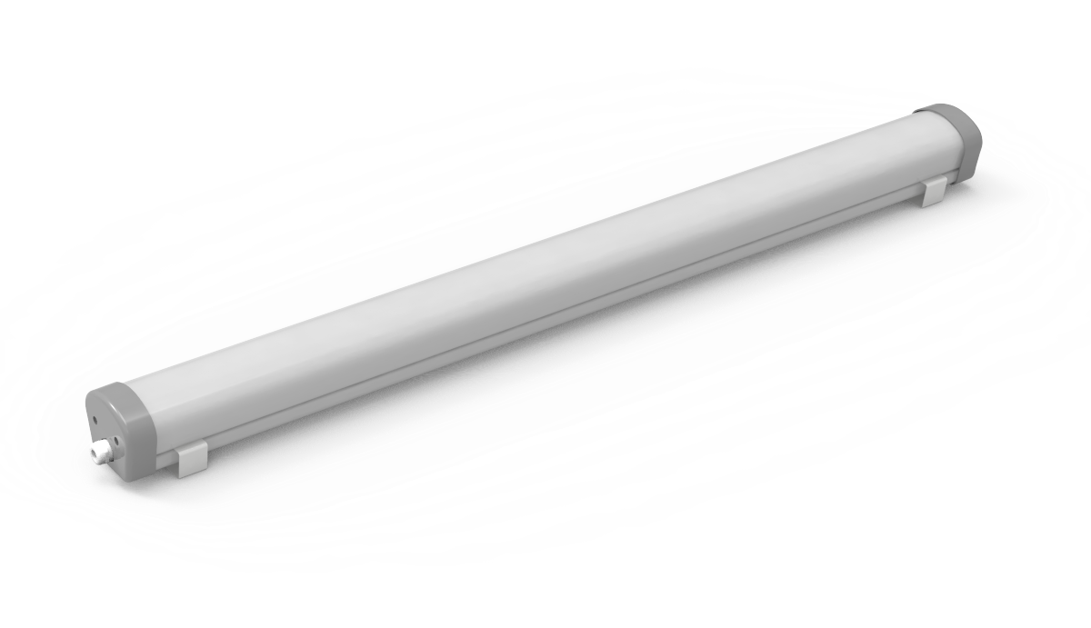
Основные сведения об изделии

- Настоящая инструкция распространяется на светильник стационарный типа
«ЭСС – Line lite» предназначенный для общего и местного освещения административных, общественных и ЖКХ помещений;
- Корпус светильника изготовлен из матового поликарбоната;

Технические характеристики

- Вид климатического исполнения светильника У2 по ГОСТ 15150-69, температура окружающего воздуха при эксплуатации от - 45 до +40 °С и при относительной влажности воздуха до 98%;
- Светильник имеет 1-ый класс защиты от поражения электрическим током по ГОСТ Р МЭК 60598-1-2011.
- Цвет свечения светильника – Белый (5000K);
- Коэффициент мощности – ≥ 0,95;
- Напряжение питания (для исполнения 220AC) – 176-264 В АС 50 Гц;

Наименование светильника | Мощность | Световой поток | Масса, кг
ЭСС-Line lite | 36 Вт | 3600 Лм | 1

AA/BBBCC/DE
Расшифровка кода прибора

А – Тип исполнения светильника:
- - стандартное исполнение;
- – со свето-звуковым датчиком;
- – с датчиком движения;
- – со схемой-фильтром (тип 1);
- – со схемой-фильтром (тип 2);
- – диммируемый;
- – с управлением DALI;
- – с фотореле;
- – с аварийным режимом (с встроенным АКБ).
Мощность аварийного режима – 5 Вт;
Световой поток – 500 Лм;
Время работы – 2 ч.
Применение двух и более дополнительных оборудований классифицируется одной цифрой (без ноля), количество цифр соответствует количеству доп. оборудований.

B – Напряжение питания;
С – Род тока сети (AC – переменный ток 50 Гц, DC – постоянный ток);

D – Тип кривой силы света (КСС) светильника, согласно ГОСТ Р 54350-2015:
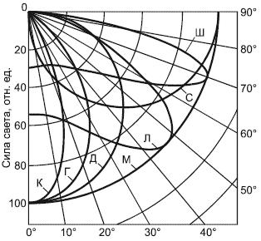
К – концентрированная;
Г – глубокая;
Д – косинусная;
Л – полуширокая;
Ш – широкая;
Сп – специальная.

E – Степень защиты оболочки светильника, согласно ГОСТ 14254-2015:

1 – IP41;
2 – IP54;
3 – IP65;
4 – .

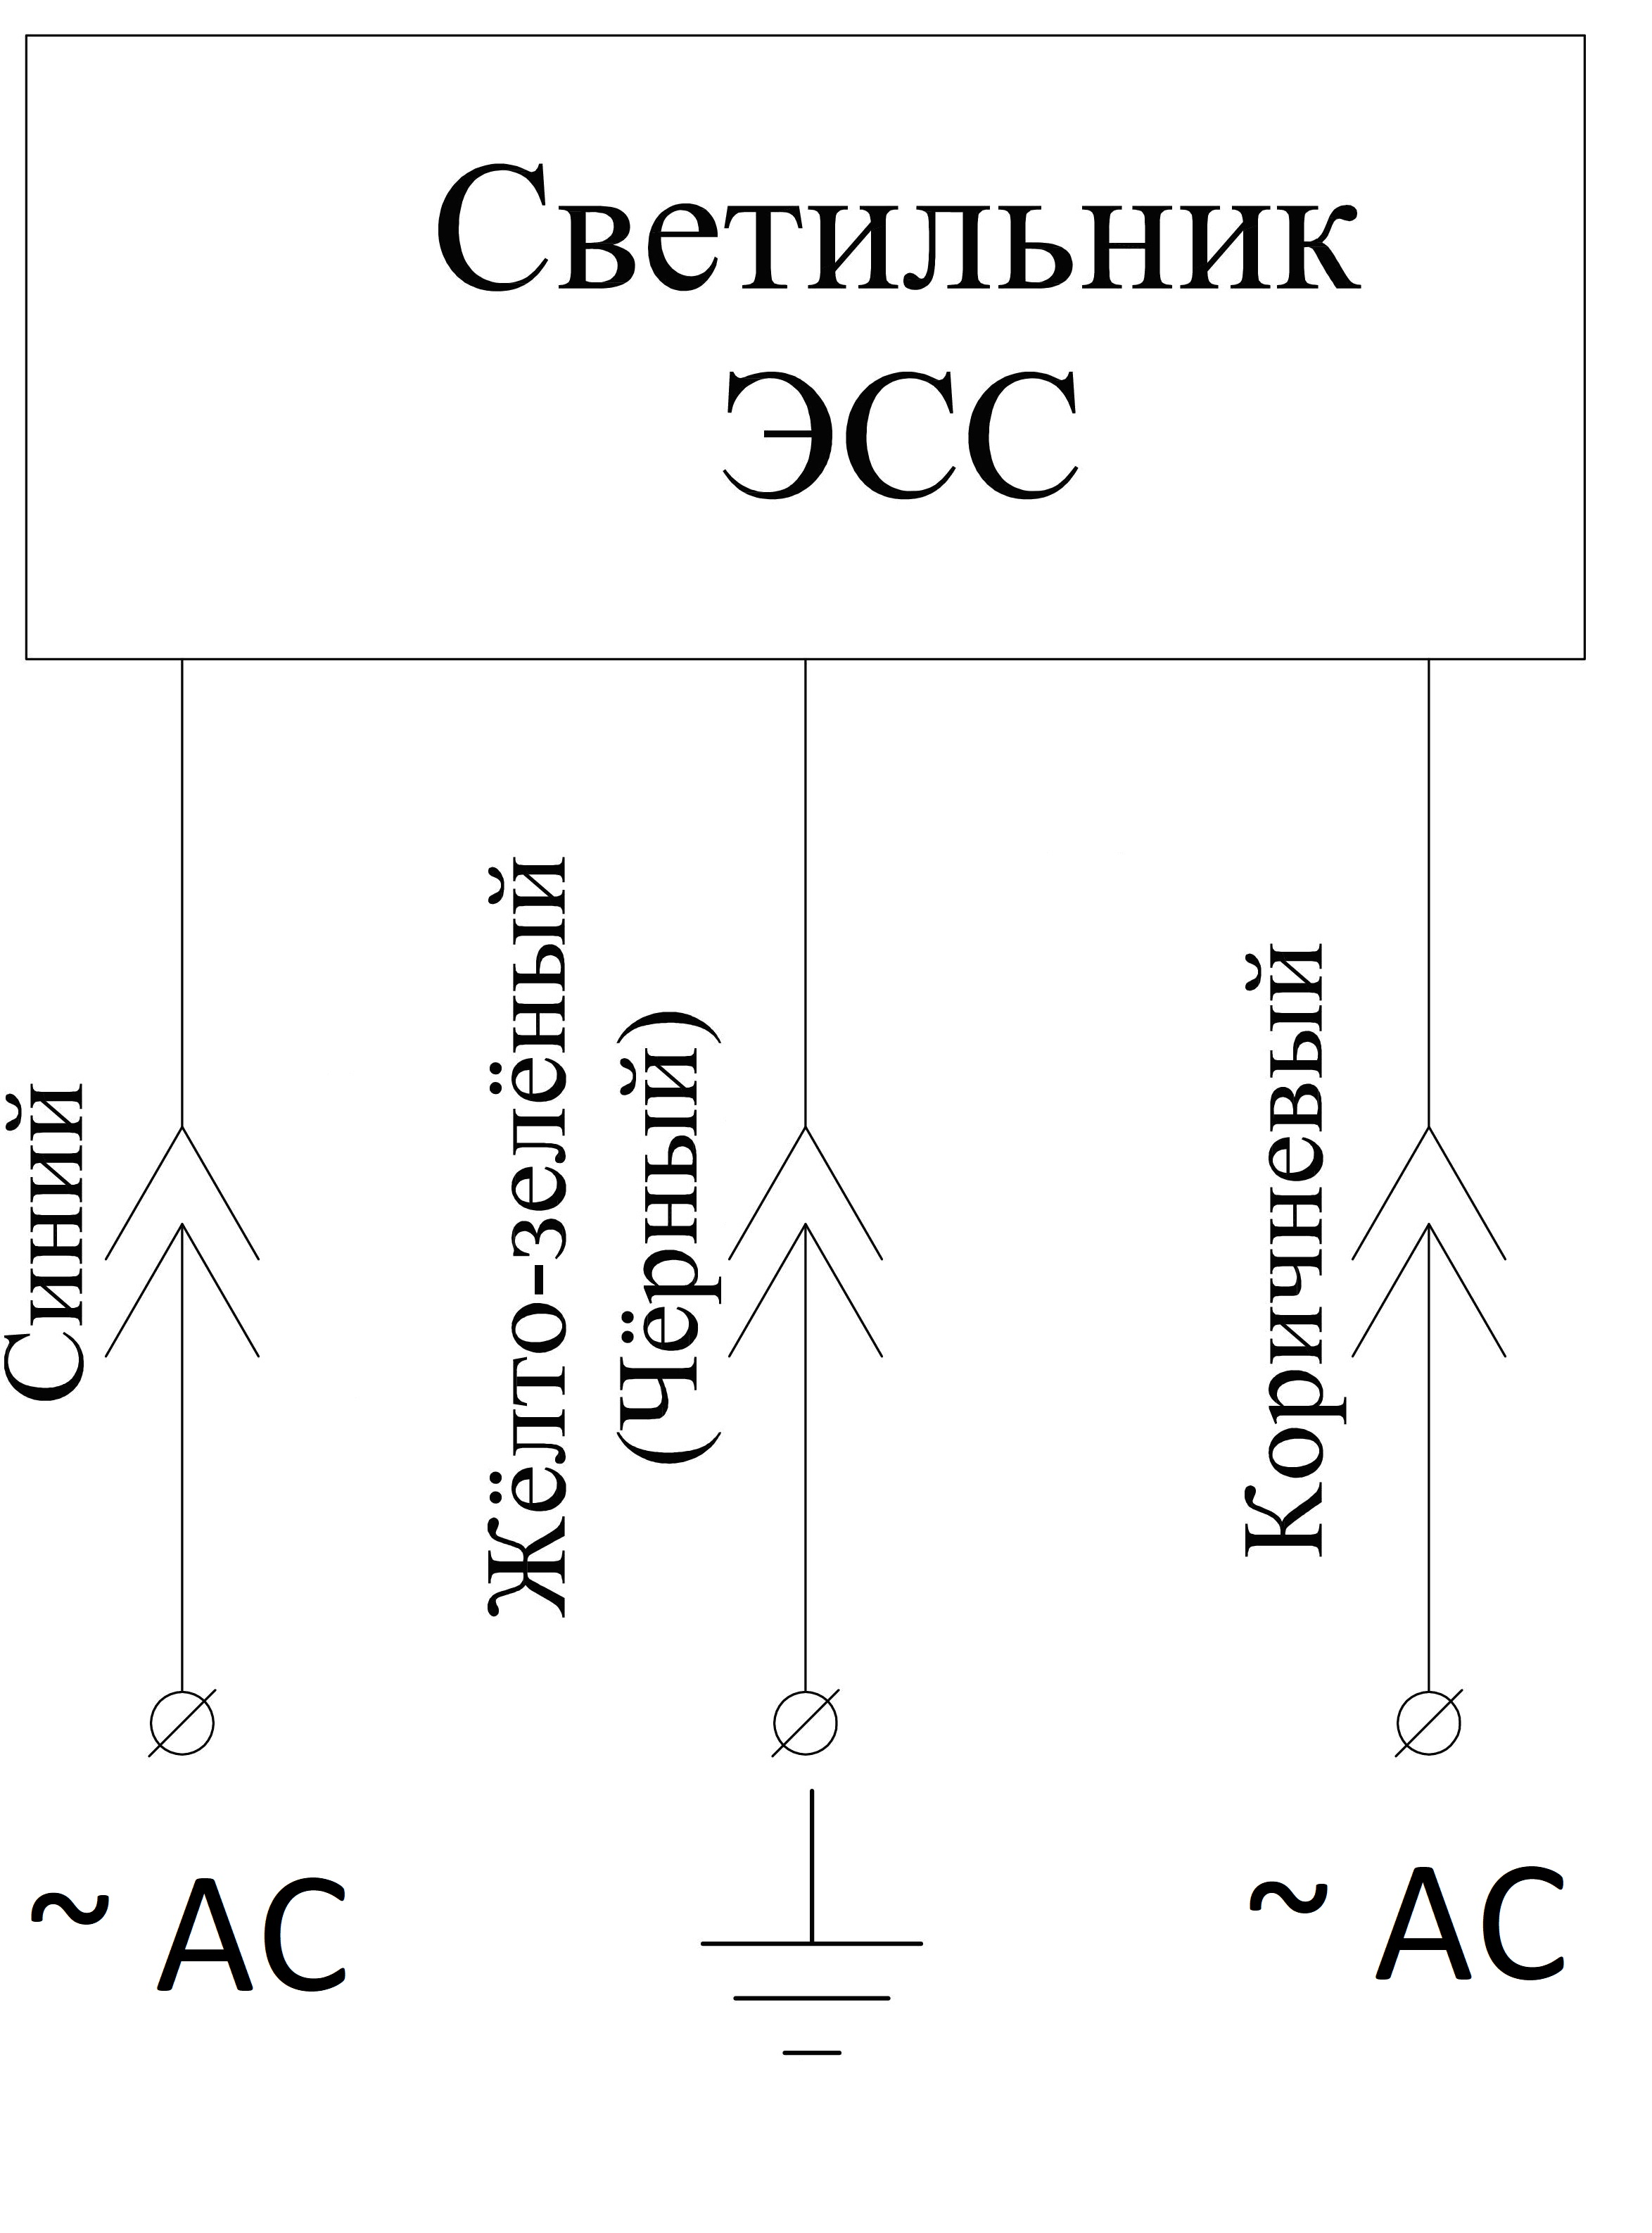
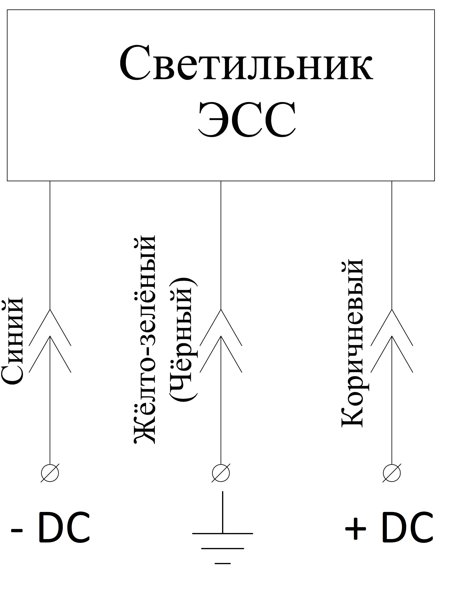
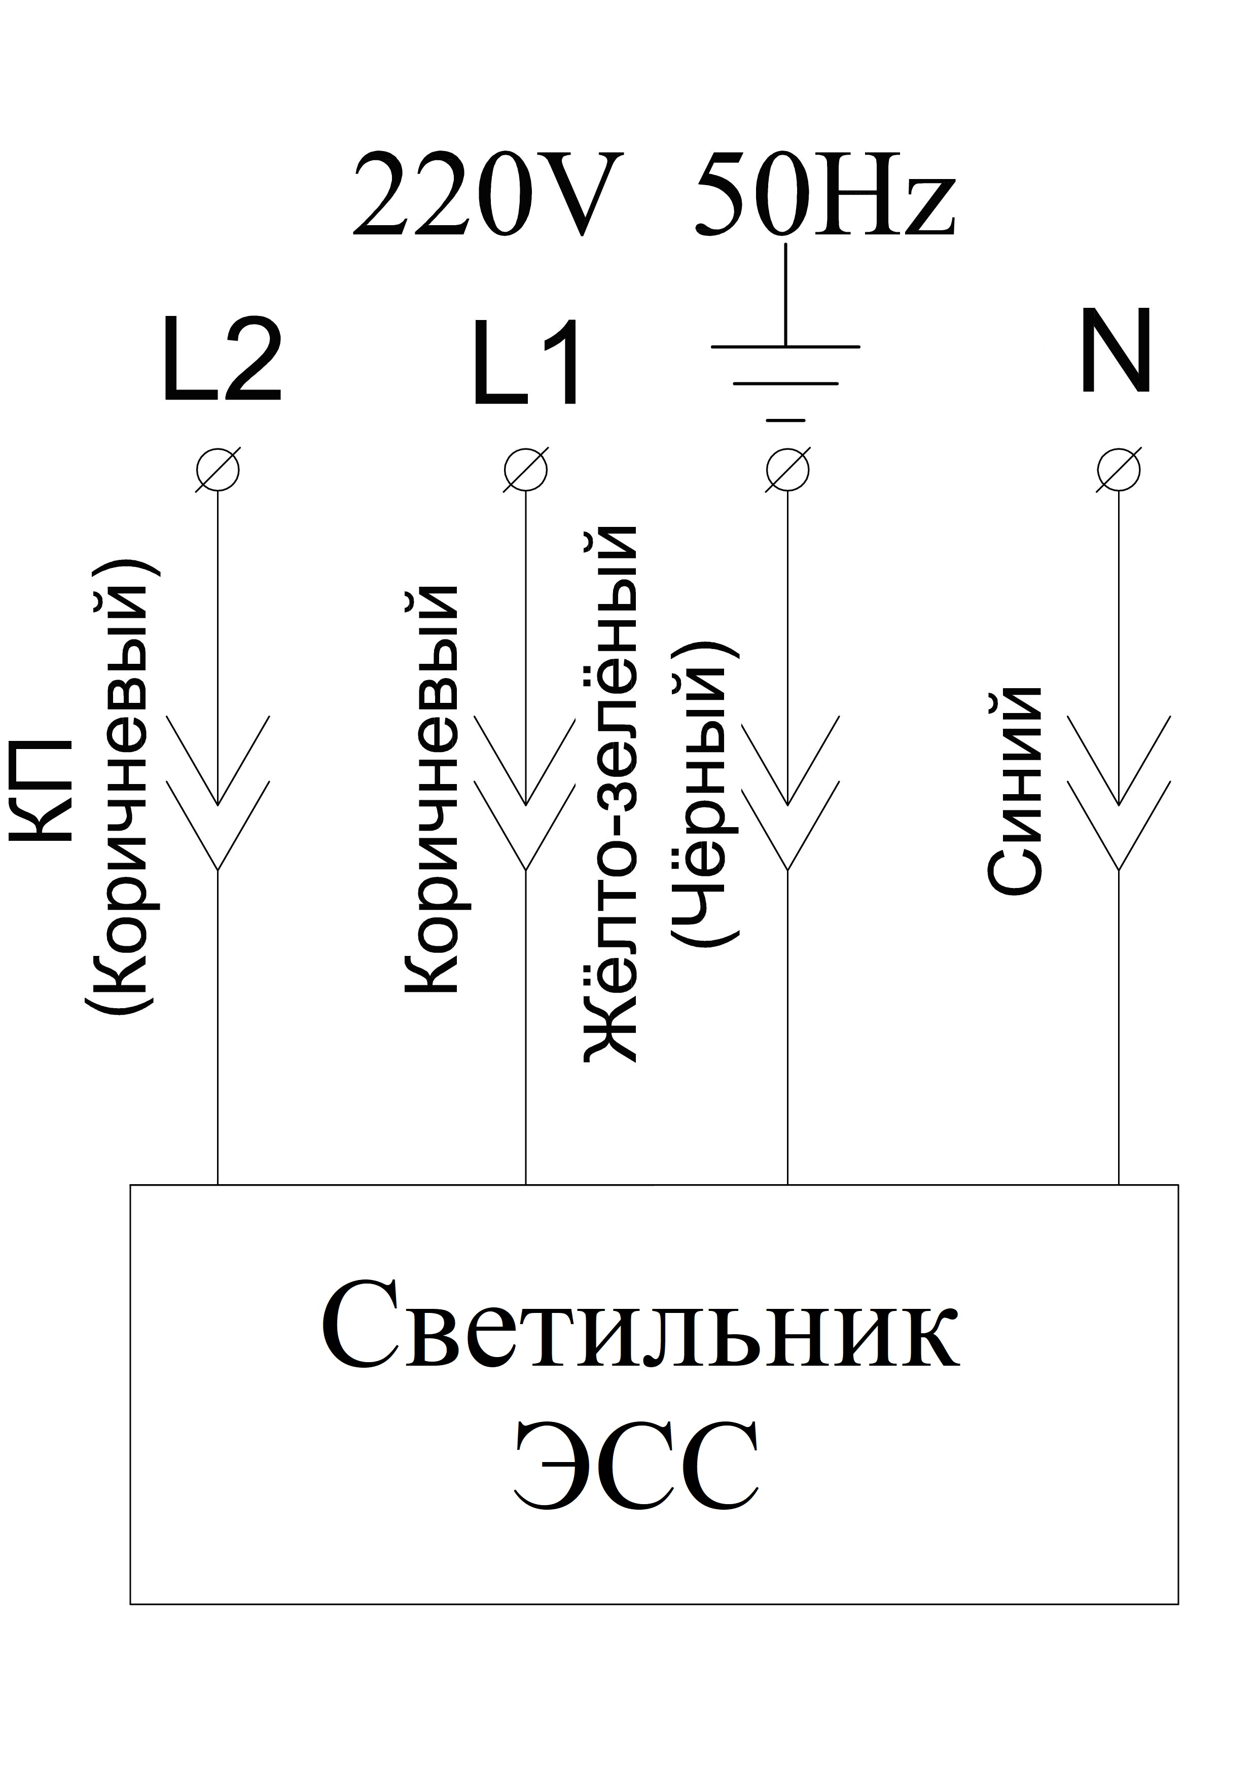
Схемы подключения светильника

Переменный ток Постоянный ток Светильник с аварийным режимом
L1- основное питание
L2 -контроль присутствия U
(подключать от эл. сети 220В фаза)
Габаритные размеры светильника

Наименование светильника | ЭСС-Line lite
ДхШхГ, мм | 900х75х75

Правила транспортировки и хранения

- Изделия транспортируются в штатной транспортной таре любым видом транспорта при условии защиты их от механических повреждений и непосредственного воздействия атмосферных осадков при температуре окружающего воздуха от -60 до +60 ˚С.
- Условия транспортирования должны соответствовать в части воздействия:
- механических факторов "С" по ГОСТ 23216;
- климатических факторов "5" по ГОСТ 15150.
- Изделия в упаковке и без нее допускают хранение на стеллажах в закрытых сухих отапливаемых помещениях в условиях, исключающих воздействия на них нефтепродуктов и агрессивных сред, на расстоянии не менее одного метра от отопительных и нагревательных приборов.

- Монтировать и демонтировать светильник необходимо при обесточенном светильнике;
Требования безопасности
- Запрещается эксплуатирование светильника без защитного заземления.
- Присоединение светильника к поврежденной электропроводке запрещено!
- Перед установкой убедитесь в соответствии питающего напряжения;
- Качество электроэнергии должно соответствовать ГОСТ 32144-2013.

– Светильник светодиодный – 1 шт;
Комплектность поставки
– Упаковка – 1 шт;
– Паспорт – 1 шт;
Гарантийные обязательства
- Гарантийный срок эксплуатации светильника составляет 36 месяцев со дня продажи покупателю, но не более 42 месяцев со дня выпуска предприятием – изготовителем.
- При несоблюдении правил хранения и транспортировки организациями – посредниками, предприятие – изготовитель не несет ответственности перед конечными покупателями за сохранность и качество продукции.
- Для ремонта или замены светильника в период гарантийного срока требуется предоставить акт рекламации с указанием условий, при которых была выявлена не исправность, и предъявить само изделие с паспортом предприятию-изготовителю или представителю.
- К гарантийному ремонту принимаются изделия, не имеющие механических повреждений, при наличии паспорта светильника.
- К гарантийному ремонту не принимаются изделия с признаками самостоятельного ремонта.
- Производитель вправе изменять конструкцию светильника, при этом не ухудшая его потребительские свойства.
Свидетельство о приемке

Светильник «ЭСС- Line lite» сертифицирован на соответствие требованиям Технического Регламента Таможенного Союза:
• ТР ТС 004/2011 «О безопасности низковольтного оборудования»;
• ТР ТС 020/2011 «Электромагнитная совместимость технических средств».

Номер партии_________ Дата изготовления _________ 20__ г.

Контролер ОТК _________________
Изготовитель: ООО ПТП «ЭнергоСтандарт»
446441, Самарская область, г. Кинель,
пгт. Алексеевка, ул. Силикатная 6-а
Тел. +7 (846) 231-03-62 (67)
Веб-сайт: ЭНЕРГОСПЕЦСТРОЙ.РФ
e-mail: 2310362@mail.ru

